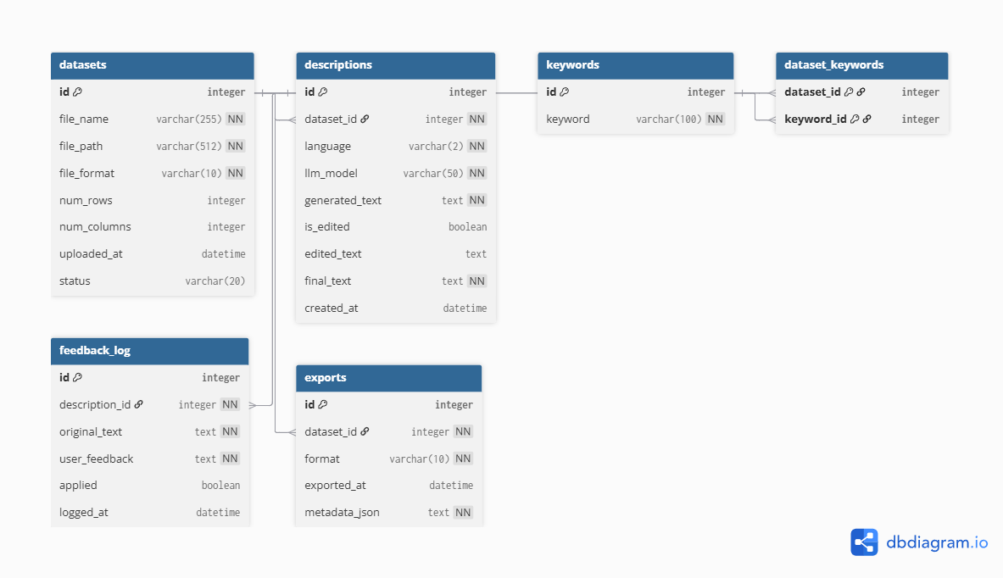
Таблица datasets
Содержит информацию о загруженных наборах данных: имя файла, путь к файлу, формат, количество строк и столбцов, дату загрузки и статус обработки.
Первичный ключ – id, по нему к этой таблице привязаны описания, ключевые слова и экспортные операции.

Таблица descriptions
Хранит текстовые описания конкретного датасета на разных языках и от разных LLM‑моделей.
Поля включают язык (language), модель (llm_model), сгенерированный текст, признак редактирования (is_edited), отредактированный и итоговый текст, а также время создания; связана с datasets по dataset_id.

Таблица keywords и dataset_keywords
keywords содержит уникальные ключевые слова проекта, поле keyword – текст метки.
Промежуточная таблица dataset_keywords реализует связь «многие‑ко‑многим» между датасетами и ключевыми словами через пары dataset_id и keyword_id.

Таблица exports
Описывает операции экспорта описаний/метаданных для каждого датасета.
Содержит формат экспорта (format), время (exported_at) и дополнительные метаданные в metadata_json, привязана к datasets по dataset_id.

Таблица feedback_log
Используется для хранения пользовательской обратной связи по конкретным описаниям.
Поля включают ссылку на описание (description_id), исходный текст, текст фидбэка, признак применения (applied) и время логирования (logged_at).

